南投縣政府經費結報系統

操作手冊
（國內差旅費、加班費、國民旅遊卡休假補助費）
【使用者】

廠商名稱：秉紳股份有限公司

版次說明
版本序號 | 說明 | 修訂者 | 修訂日期
V1.0 | 初版 | 黃孟涓 | 114/11/20
V2.0 | 系統畫面、文字更新 | 雷惠真 | 115/03/02

目錄
一. 國內差旅費報支作業 1
(一) 選單路徑 1
(二) 操作說明 1
二. 加班費報支作業 7
(一) 選單路徑 7
(二) 操作說明-非適用勞基法人員 7
(三) 操作說明-適用勞基法人員 11
三. 國民旅遊卡休假補助費報支作業 14
(一) 選單路徑 14
(二) 操作說明 14

國內差旅費報支作業

選單路徑

功能路徑：左方功能選單 / 新增案件，點選[國內差旅費]。

自動產生單號於待辦理，並進入報支畫面。
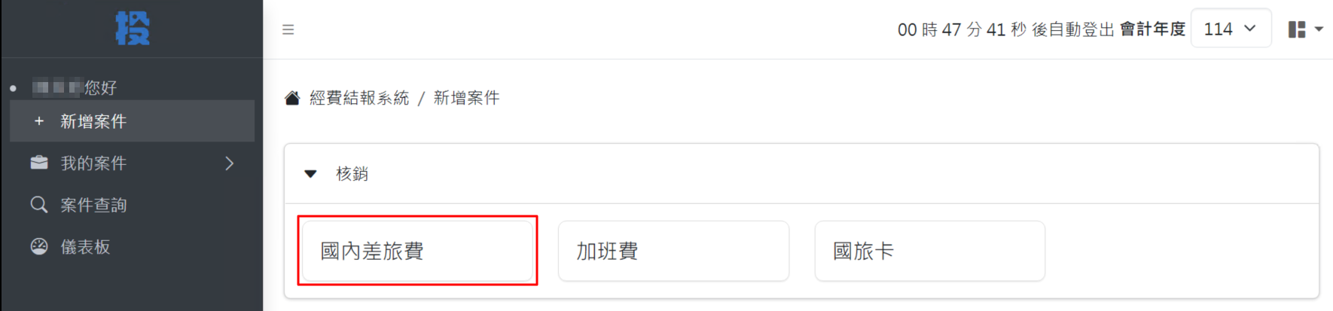

操作說明

表頭欄位：
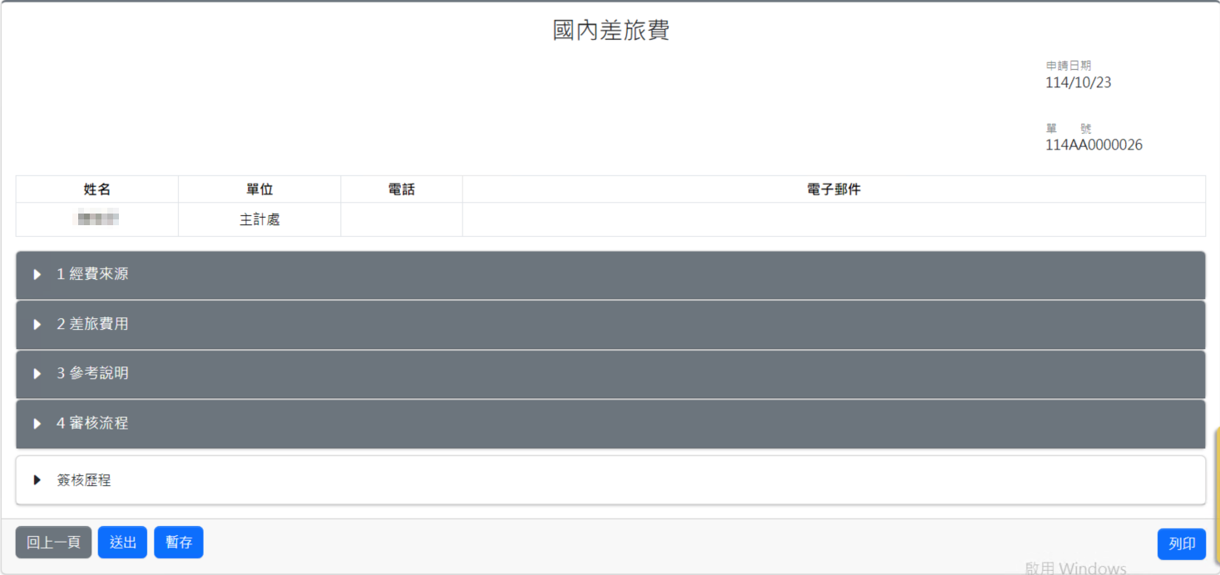

申請日期：申請人起單後自動帶入系統日期。

單號：申請人起單後自動給號。

申請人：申請人起單後自動帶入登入者資訊。

經費來源：
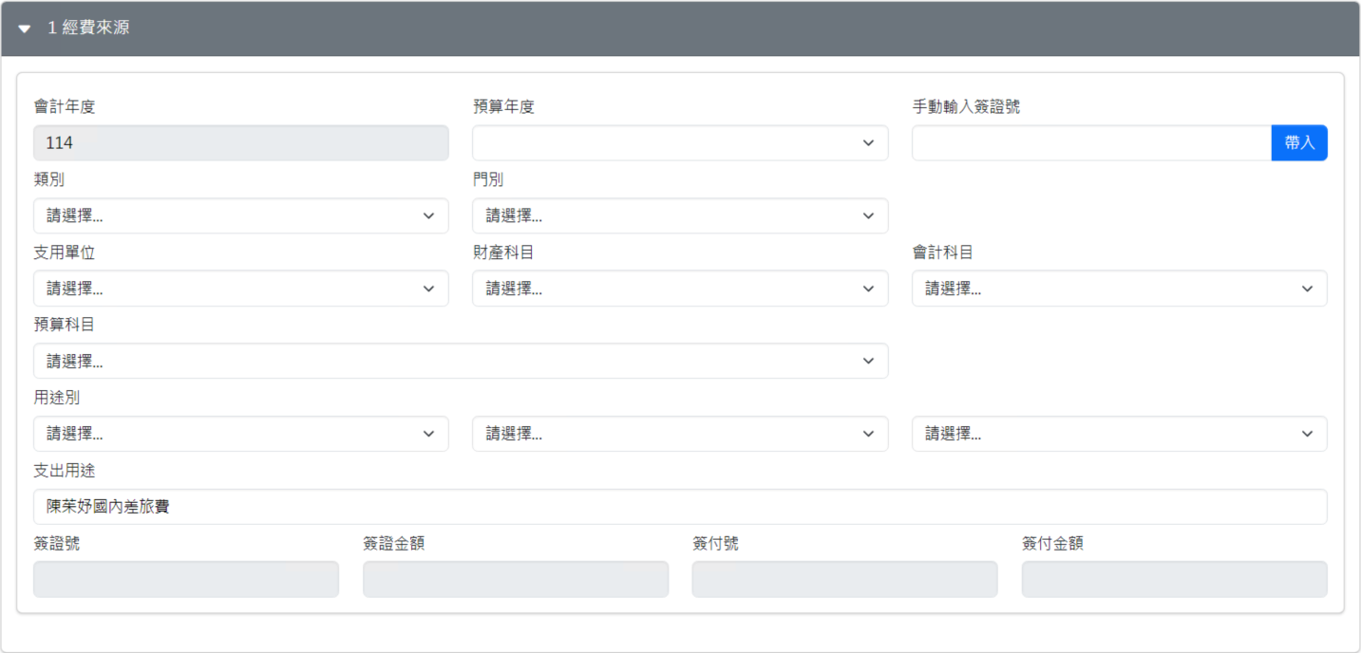

會計年度：自動帶入右上方會計年度，不允許修改。

手動輸入簽證號：若有先於【CBA新預算執行系統】預控一筆簽證號，可手動輸入簽證號後點選[帶入]，完成帶入簽證資訊。

類別：提供下拉選單。

門別：提供下拉選單。

支用單位：提供下拉選單。

財產科目：除門別『經常門』外，提供下拉選單。

會計科目：除門別『經常門』外，提供下拉選單。

預算科目：提供下拉選單；有設科總務，申請人可免挑選預算科目，至科總務關卡由科總務選擇預算科目。

用途別：提供下拉選單，預設「業務費-國內旅費-國內旅費」。

支出用途：提供自行輸入，預設「姓名+國內差旅費」。

簽證號：自動帶入，不允許修改。

簽證金額：自動帶入，不允許修改。

簽付號：自動帶入，不允許修改。

簽付金額：自動帶入，不允許修改。

差旅費用

點選[匯入]，彈出視窗勾選差假單後點選[確定]，完成匯入差假單。
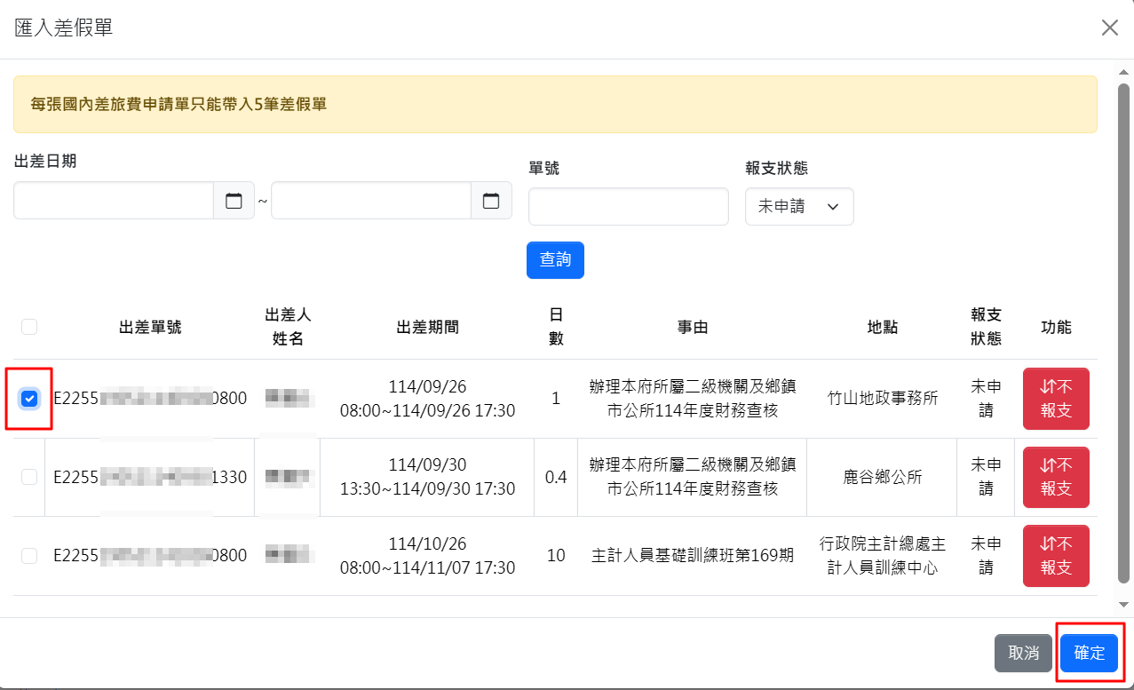

選擇迄止縣市、里程，及視情況輸入各項交通工具或住宿費等欄位，若出差1天，需報住宿費用，可勾選「連續出差」，「住宿費」欄位才可提供輸入。
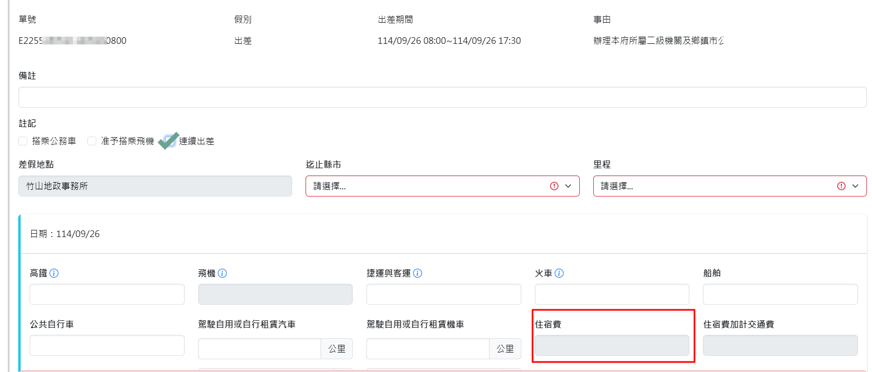
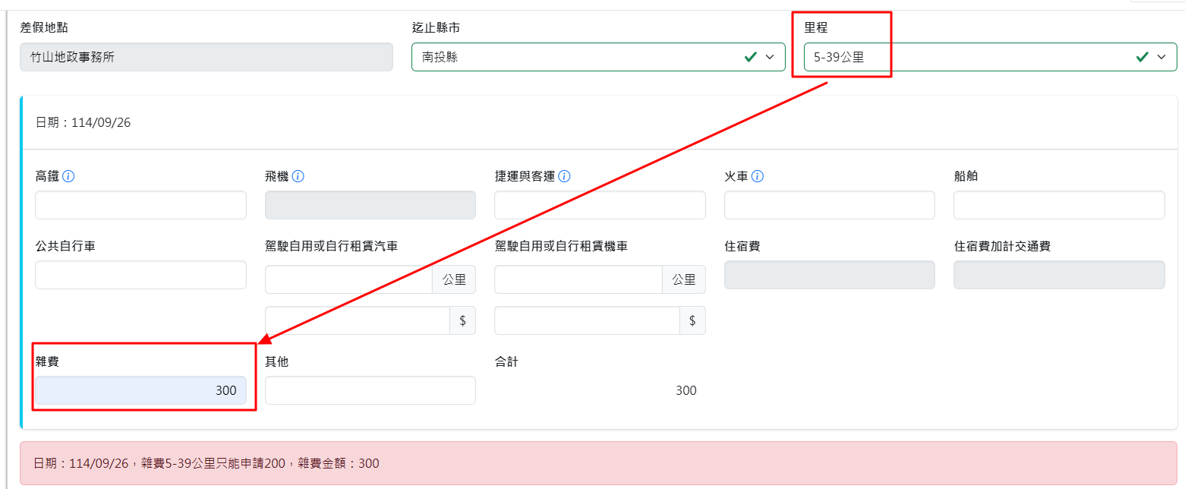

「里程」欄位會影響「雜費」的申請上限，里程5-39公里：200元／全日，半日折半；40公里以上：400元／全日，半日折半。

針對報支「駕駛自用或自行租賃汽車/機車、住宿費、住宿費加計交通費」須檢附相關資料，點選[紙本發票或收據、自駕或租賃汽機車出差之公里數證明文件]，彈出視窗選取檔案後點選[開啟]，完成上傳。
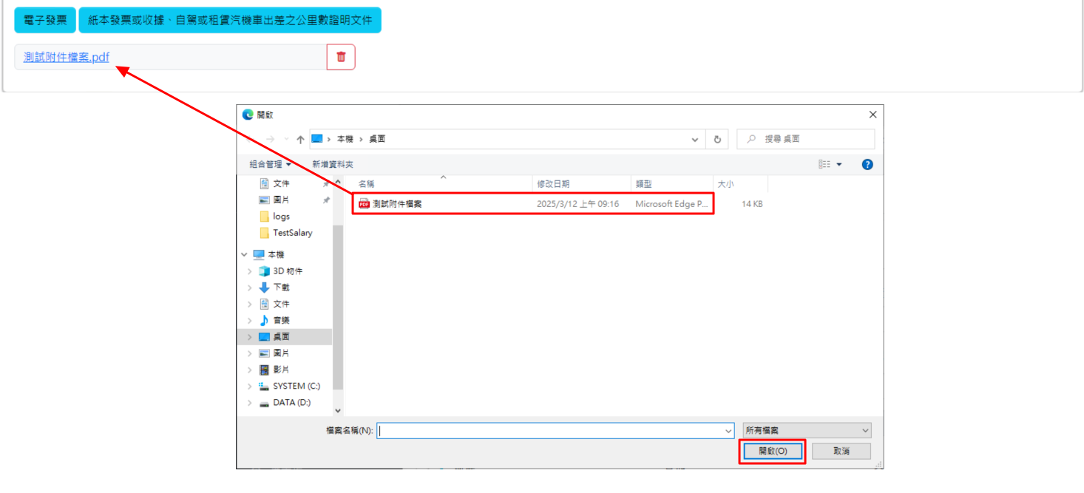

針對報支「住宿費、住宿費加計交通費」須檢附相關資料，點選[電子發票]，彈出視窗輸入發票日期及發票號碼後點選[帶入檔案]，完成上傳「國內差旅費用申請單電子發票證明聯」。

資料來源為【財政部電子發票整合服務平台】。

彈出視窗輸入發票日期及發票號碼後點選[擷取]，可顯示該電子發票資訊。

參考說明

點選[新增附件]或拖曳上傳檔案，完成上傳。

上傳檔案後視情況點選[編輯]，可修改檔案名稱、檔案說明後點選[確定編輯]，完成修改。

上傳檔案後視情況點選「垃圾桶」圖示，彈出視窗點選[確定]，完成刪除。
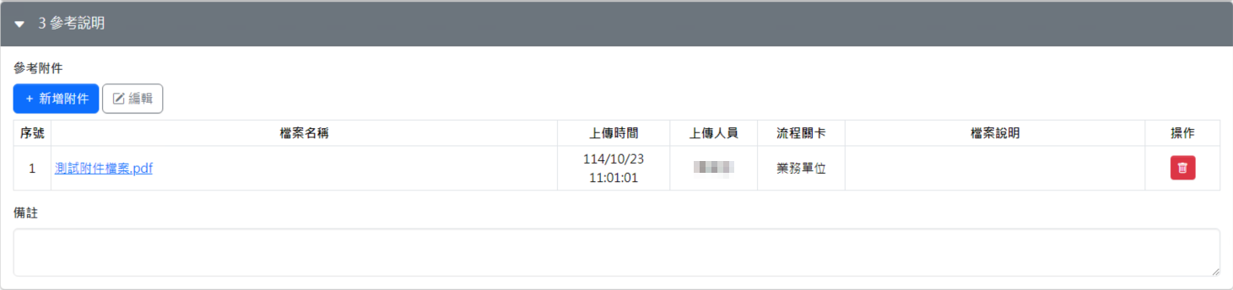

針對上傳檔案為PDF，點選「檔案名稱」可分割視窗預覽內容；點選[X]可關閉預覽畫面。
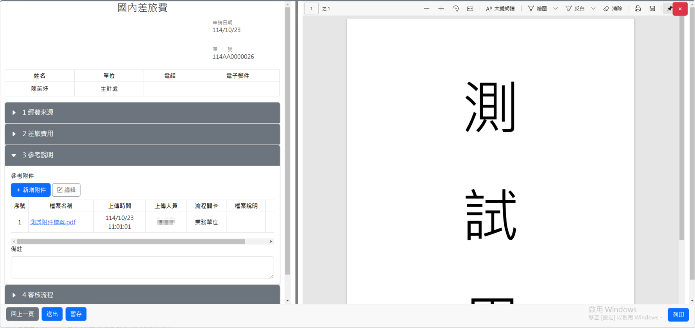

審核流程
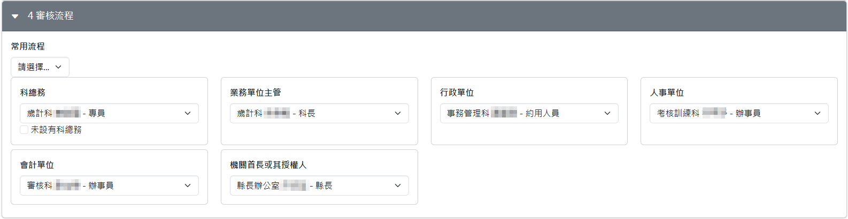

常用流程：下拉選單，提供選擇已設定之常用流程。

科總務：提供下拉選單，自行挑選科總務人員。

業務單位主管：提供下拉選單，自行挑選業務單位主管。

行政單位：提供下拉選單，自行挑選該關卡處收發人員。（職務類別為 技工工友、司機時才會進入此關卡）

人事單位：提供下拉選單，自行挑選該關卡處收發人員。

會計單位：提供下拉選單，自行挑選該關卡處收發人員。

機關首長或其授權人：提供下拉選單，自行挑選機關首長或其授權人。

簽核歷程
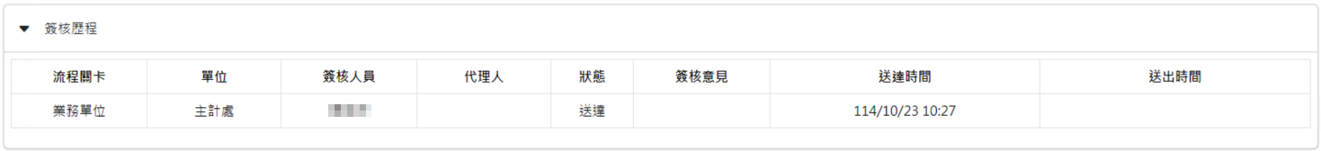

送出

[送出]：讀卡機插入自然人憑證，點選[同意]，彈出視窗輸入PIN碼，將單號內容儲存並送至下一流程關卡。
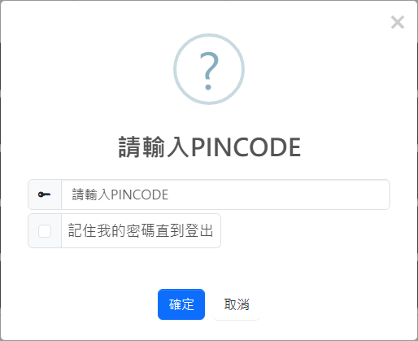

[暫存]：點選[暫存]，將單號內容儲存。

加班費報支作業

選單路徑

功能路徑：左方功能選單 > 新增案件 > 加班費

系統由前端差勤系統取得加班費用申請資訊後自動帶入，點選申請以進行加班費報支。

申請人須先於【WebITR差勤系統】選擇加班請領時數後點選[列印個人請領報表]，並經科總務點選[列印單位總表]分別產生加班總表批號及介接結報系統。

若加班請領時數有部分由公務預算支應、部分由基金預算支應，須於【WebITR差勤系統】分批選擇加班請領時數後點選[列印個人請領報表]，並經科總務點選[列印單位總表]分別產生加班總表批號及介接結報系統。
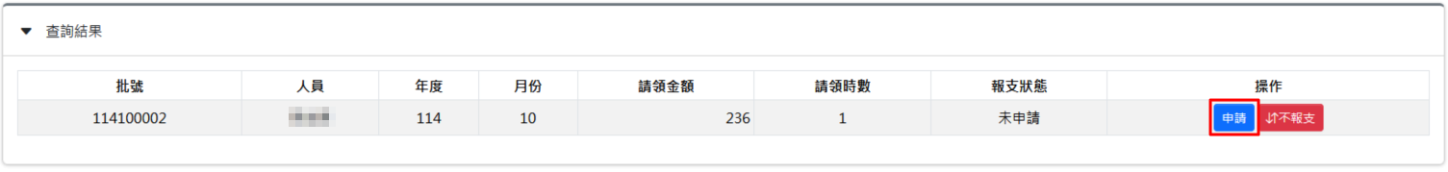

操作說明-非適用勞基法人員

表頭欄位說明：
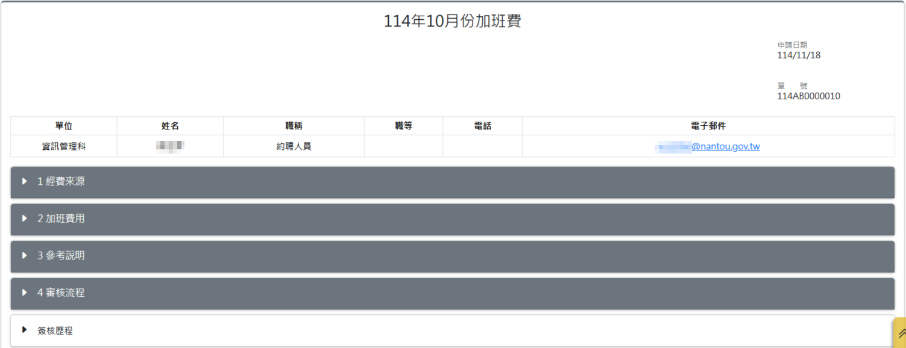

申請日期：系統預設日期，自動帶入。

單號：起單後系統自動取號。

申請人：系統自動帶入登入者資訊。

經費來源：
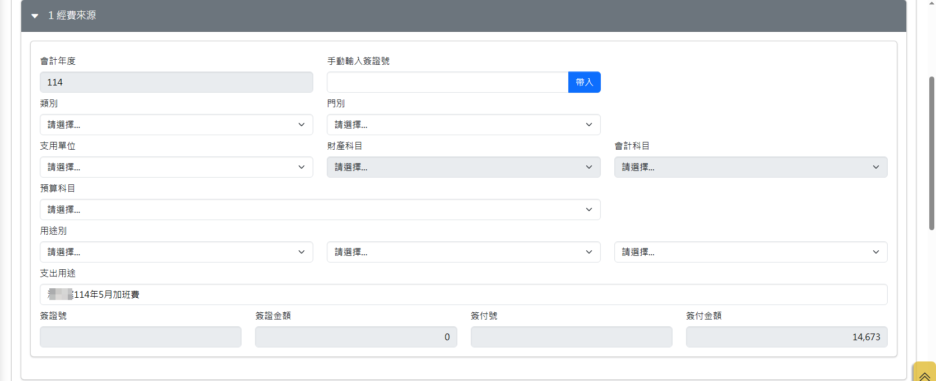

會計年度：自動帶入右上方會計年度，不允許修改。

手動輸入簽證號：若有先於【CBA新預算執行系統】預控一筆簽證號，可手動輸入簽證號後點選[帶入]，完成帶入簽證資訊。

類別：提供下拉選單。

門別：提供下拉選單。

支用單位：提供下拉選單。

財產科目：除門別『經常門』外，提供下拉選單。

會計科目：除門別『經常門』外，提供下拉選單。

預算科目：提供下拉選單；有設科總務，申請人可免挑選預算科目，至科總務關卡由科總務選擇預算科目。

用途別：提供下拉選單。

支出用途：預設「姓名+年月+加班費」，提供自行輸入。

簽證號：自動帶入，不允許修改。

簽證金額：自動帶入，不允許修改。

簽付號：自動帶入，不允許修改。

簽付金額：自動帶入，不允許修改。

加班費用：
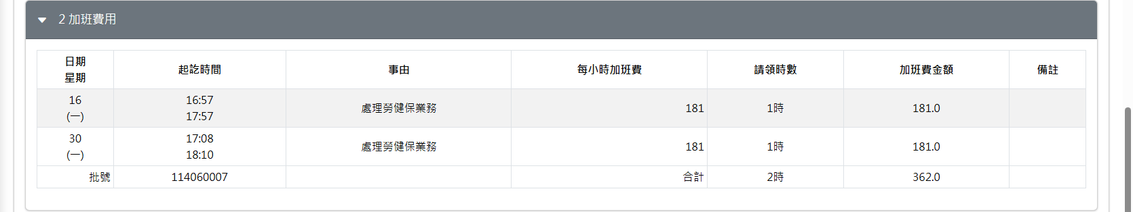

加班費用明細由前端差勤系統取得後自動帶入，不提供修改。
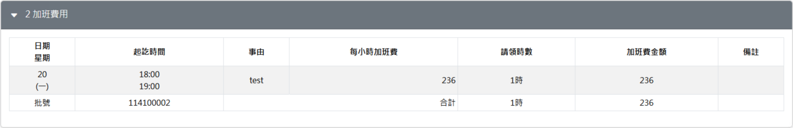

參考說明：
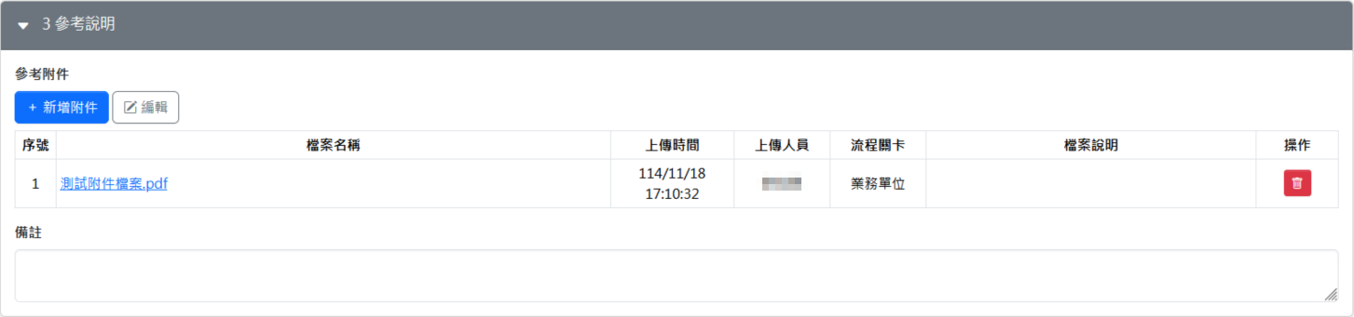

如有附件資料需要上傳，透過點選新增附件或者拖曳檔案到此表內以進行附件檔案上傳。

備註：提供申請人自行輸入說明文字。

審核流程：
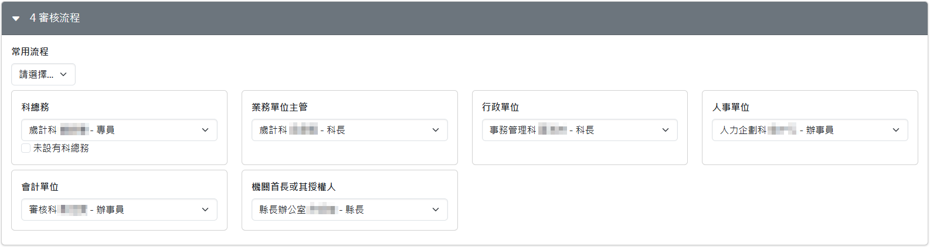

常用流程：下拉選單，提供選擇已設定之常用流程。

科總務：提供下拉選單，自行挑選科總務人員。

業務單位主管：提供下拉選單，自行挑選業務單位主管。

行政單位：提供下拉選單，自行挑選該關卡處收發人員。（職務類別為 技工工友、司機時才會進入此關卡）

人事單位：提供下拉選單，自行挑選該關卡處收發人員。

會計單位：提供下拉選單，自行挑選該關卡處收發人員。

機關首長或其授權人：提供下拉選單，自行挑選機關首長或其授權人。
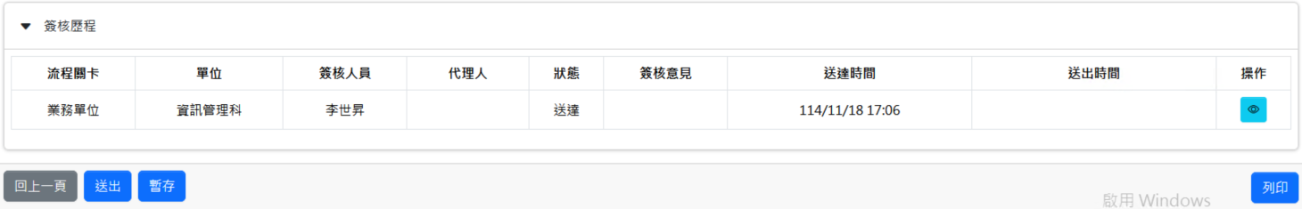

上述表單填寫完成後，點選暫存即可存檔，系統顯示「暫存成功」。

如確認送下一關審核，點選送出後，系統偵測是否有插卡（自然人憑證），並彈出視窗，輸入PINCODE後點選確定。
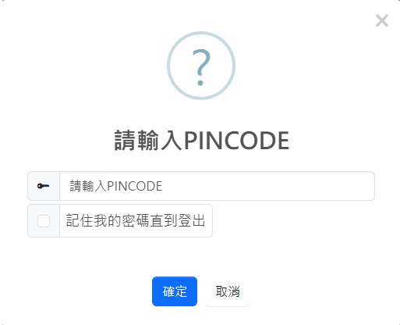

該筆報支單同意後即向上陳送各關卡審核，相關簽核歷程顯示於該筆報支單之簽核歷程區塊。經機關首長決行，則由會計單位至CBA普通會計系統(29條後)製作付款憑單進行核銷。

操作說明-適用勞基法人員

表頭欄位說明：
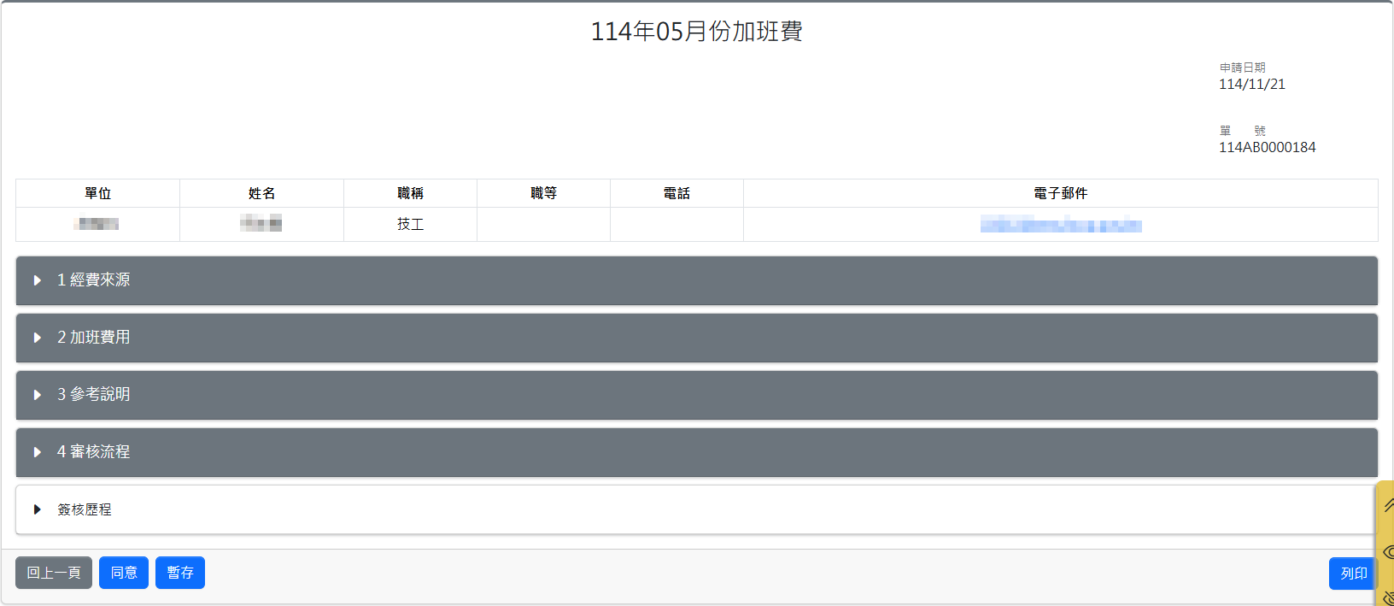

申請日期：系統預設日期，自動帶入。

單號：起單後系統自動取號。

申請人：系統自動帶入登入者資訊。

經費來源：

會計年度：自動帶入右上方會計年度，不允許修改。

手動輸入簽證號：若有先於【CBA新預算執行系統】預控一筆簽證號，可手動輸入簽證號後點選[帶入]，完成帶入簽證資訊。

類別：提供下拉選單。

門別：提供下拉選單。

支用單位：提供下拉選單。

財產科目：除門別『經常門』外，提供下拉選單。

會計科目：除門別『經常門』外，提供下拉選單。

預算科目：提供下拉選單；有設科總務，申請人可免挑選預算科目，至科總務關卡由科總務選擇預算科目。

用途別：提供下拉選單。

支出用途：預設「姓名+年月+加班費」，提供自行輸入。

簽證號：自動帶入，不允許修改。

簽證金額：自動帶入，不允許修改。

簽付號：自動帶入，不允許修改。

簽付金額：自動帶入，不允許修改。

加班費用：
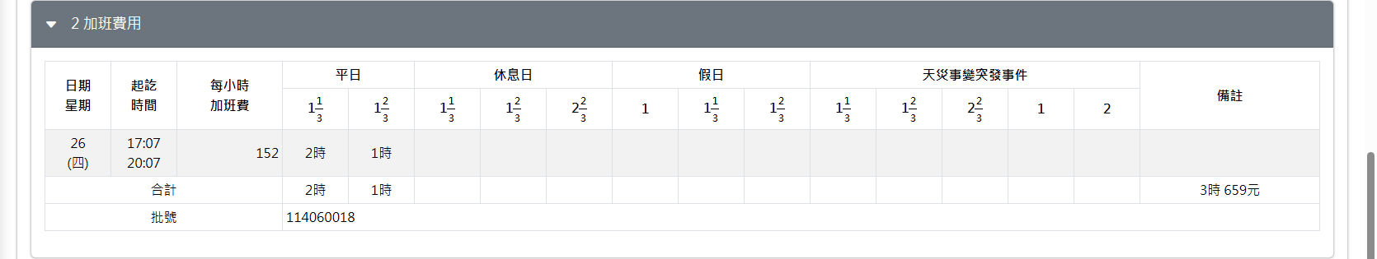

加班費用明細由前端差勤系統取得後自動帶入，不提供修改。

參考說明：
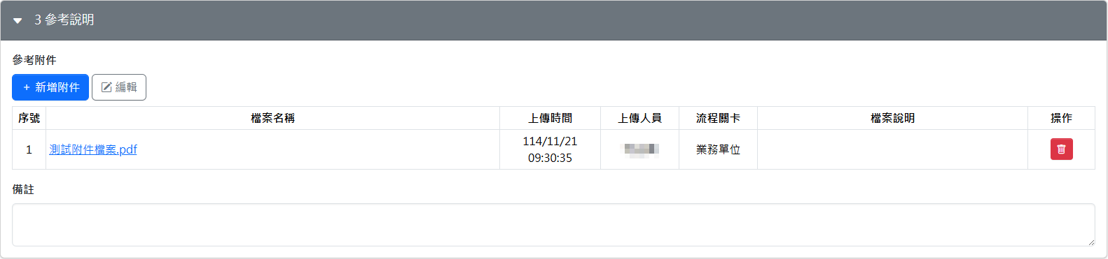

如有附件資料需要上傳，透過點選新增附件或者拖曳檔案到此表內以進行附件檔案上傳。

備註：提供申請人自行輸入說明文字。

審核流程：

常用流程：下拉選單，提供選擇已設定之常用流程。

科總務：提供下拉選單，自行挑選科總務人員。

業務單位主管：提供下拉選單，自行挑選業務單位主管。

行政單位：提供下拉選單，自行挑選該關卡處收發人員。（職務類別為 技工工友、司機時才會進入此關卡）

人事單位：提供下拉選單，自行挑選該關卡處收發人員。

會計單位：提供下拉選單，自行挑選該關卡處收發人員。

機關首長或其授權人：提供下拉選單，自行挑選機關首長或其授權人。
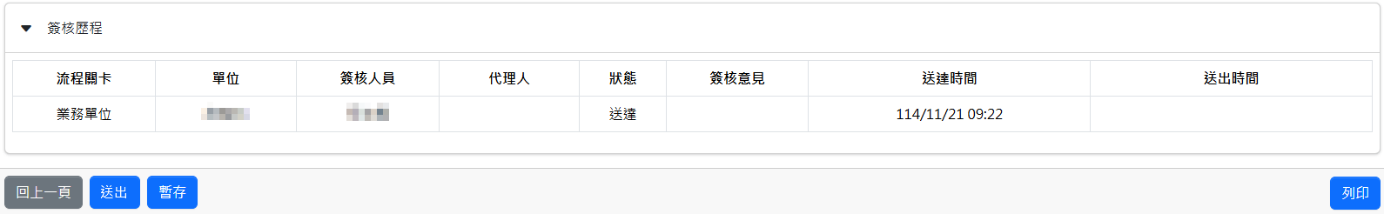

上述表單填寫完成後，點選暫存即可存檔，系統顯示「暫存成功」。

如確認送下一關審核，點選送出後，系統偵測是否有插卡（自然人憑證），並彈出視窗，輸入PINCODE後點選確定。

該筆報支單同意後即向上陳送各關卡審核，相關簽核歷程顯示於該筆報支單之簽核歷程區塊。經機關首長決行，則由會計單位至CBA普通會計系統(29條後)製作付款憑單進行核銷。

國民旅遊卡休假補助費報支作業

選單路徑

功能路徑：左方功能選單 > 新增案件 > 國旅卡
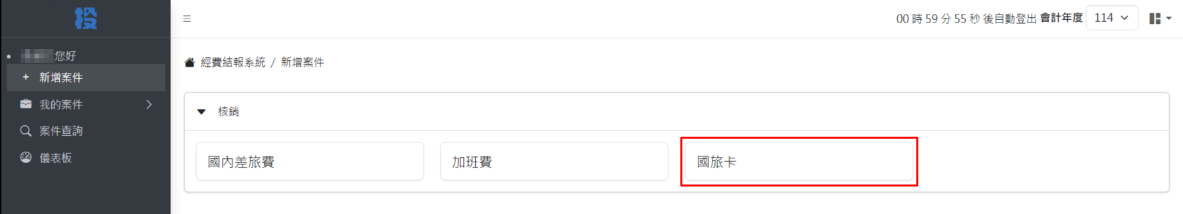

操作說明

表頭欄位說明：
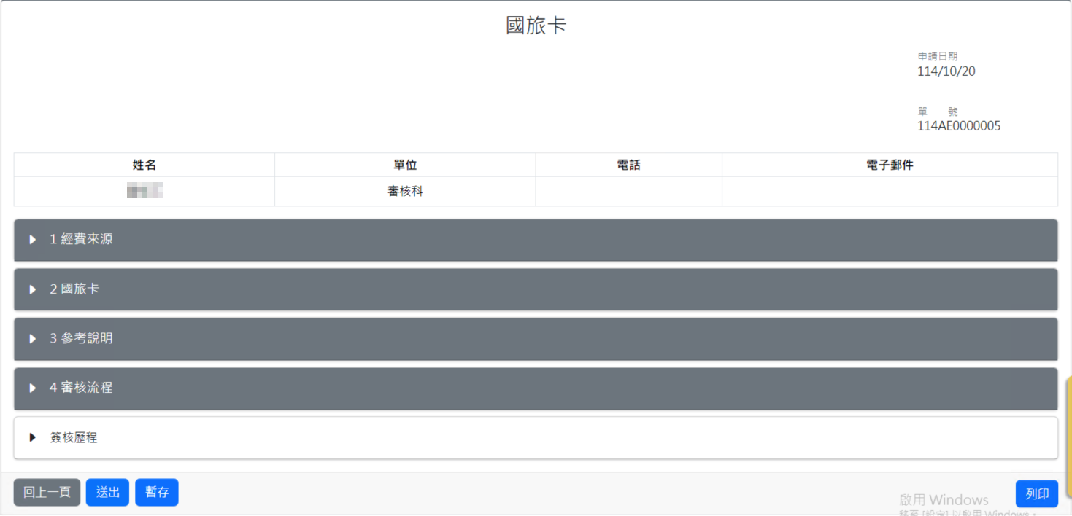

申請日期：系統預設日期，自動帶入。

單號：起單後系統自動取號。

申請人：系統自動帶入登入者資訊。

經費來源：
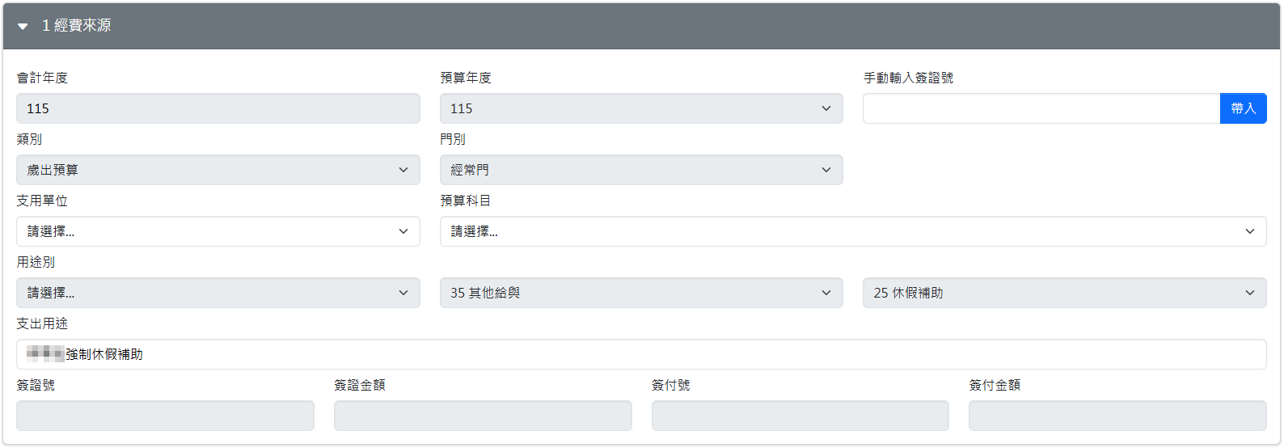

會計年度：自動帶入右上方會計年度，不允許修改。

手動輸入簽證號：若有先於【CBA新預算執行系統】預控一筆簽證號，可手動輸入簽證號後點選[帶入]，完成帶入簽證資訊。

預算年度：自動帶入右上方會計年度，不允許修改。

類別：預設「歲出預算」，不允許修改。

門別：預設「經常門」，不允許修改。

支用單位：提供下拉選單。

預算科目：提供下拉選單。

用途別：預設「10人事費-35其他給與-25休假補助」。

支出用途：預設「姓名+強制休假補助」，提供自行輸入。

簽證號：自動帶入，不允許修改。

簽證金額：依「本次申請金額」自動帶入，不允許修改。

簽付號：自動帶入，不允許修改。

簽付金額：依「本次申請金額」自動帶入，不允許修改。

國旅卡：
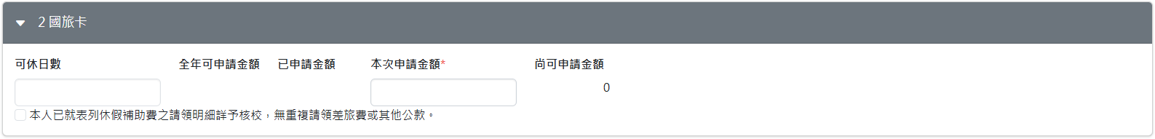

可休日數：針對「正式人員、約僱人員、聘用人員、駐衛警」，提供自行輸入。
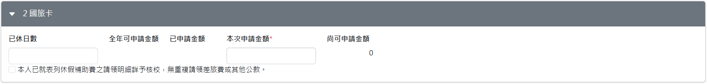

已休日數：針對「技工工友」，提供自行輸入。

全年可申請金額：依可休日數或已休日數自動帶入。（2日含以下3,200元、3日4,800元、4日6,400元、5日8,000、6日9,600元、7日11,200元、8日12,800元、9日14,400元、10日含以上16,000元）

已申請金額：自動帶入，不允許修改。

本次申請金額：提供自行輸入。

尚可申請金額：依「全年可申請金額-已申請金額-本次申請金額」自動帶入。

須勾選☑『本人已就表列休假補助費之請領明細詳予核校，無重複請領差旅費或其他公款。』；若無勾選，則系統不允許送出。

參考說明：
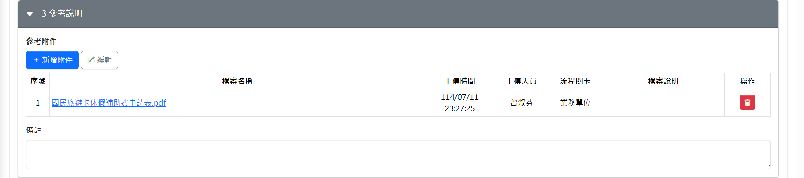

國民旅遊卡休假補助費必須提供附件資料，請先至【國民旅遊卡檢核系統】下載申請表。

透過點選新增附件或者拖曳檔案到此表內以進行附件檔案上傳；若無上傳，則系統不允許送出。

備註：提供申請人自行輸入說明文字。

審核流程：
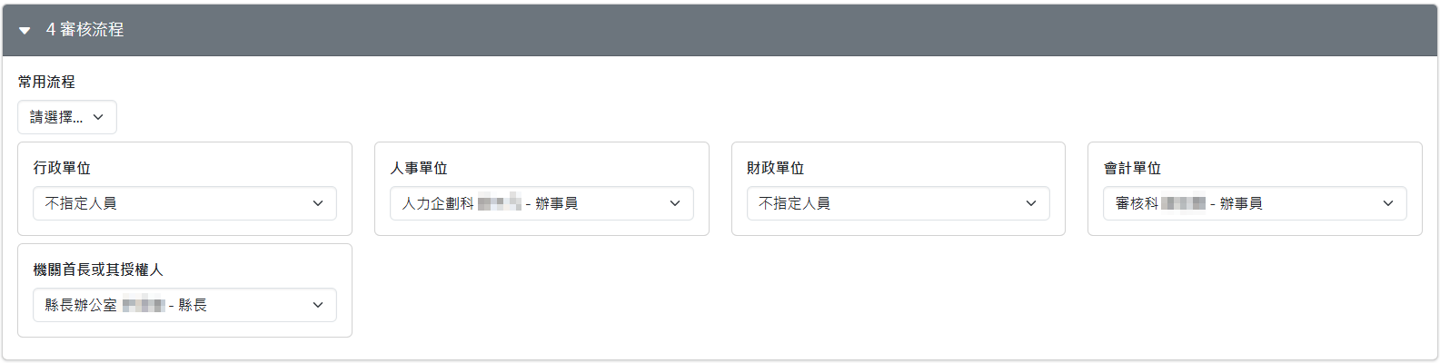

常用流程：下拉選單，提供選擇已設定之常用流程。

行政單位：提供下拉選單，自行挑選該關卡處收發人員。（職務類別為 技工工友、司機時才會進入此關卡）

人事單位：提供下拉選單，自行挑選該關卡處收發人員。

財政單位：提供下拉選單，自行挑選該關卡處收發人員。

會計單位：提供下拉選單，自行挑選該關卡處收發人員。

機關首長或其授權人：提供下拉選單，自行挑選機關首長或其授權人。
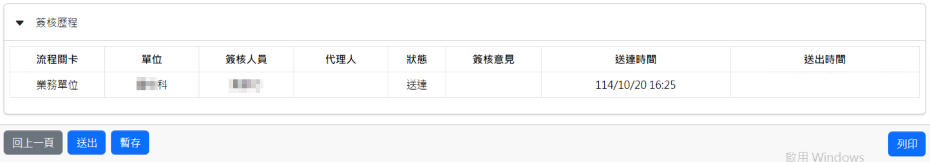

上述表單填寫完成後，點選暫存即可存檔，系統顯示「暫存成功」。

如確認送下一關審核，點選送出後，系統偵測是否有插卡（自然人憑證），並彈出視窗，輸入PINCODE後點選確定。

該筆報支單同意後即向上陳送各關卡審核，相關簽核歷程顯示於該筆報支單之簽核歷程區塊。

